OFFRE DE SERVICES
ACME inc.

Objet

Proposition de conception et d’implémentation d’un forum de discussion pour la compagnie DynamiKoncept
(Projet : ACM1001)

Présentée à

Peter Vackman Vice-président

DynamiKoncept
555 boul. Void AshVale
(Québec) Canada H1R 1S2

Date

25 novembre 2014

Table des matières

Table des matières 2
Mise en situation 3
Description de l’application 3
Les interfaces 3
Interface principale du forum 3
Interface des messages 4
Précisions sur le projet 4
Livrables 5
L'annexe 1 5
Le code de votre application 5
Script de votre base de données 5
SQL 5
NoSQL 5
Annexe 1 : Choix technologiques 6
Noms de l’équipe 6
Nom du programme 6
Solution de persistance 6
Annexe 2 : Fiche de correction 7

Mise en situation

Suite à plusieurs échanges entre DynamiKoncept et votre entreprise (ACME inc.), vous avez été choisi pour concevoir et implémenter le nouveau forum de discussion de DynamiKoncept.

Votre rôle consiste donc à :
- Faire une analyse des besoins
- Choisir une solution de persistance appropriée
- Faire la modélisation et la création de la base de données
- Créer l’application.

En gros, votre client veut une solution complète.

Description de l’application

Après plusieurs événements fâcheux ayant pour cause un problème de communication chez DynamiKoncept, il a été décidé qu’un forum de discussion serait implémenté.

Étant donné les ressources financières limitées de la compagnie, la première phase du forum ne contiendra que quelques fonctionnalités.

Les interfaces

Interface principale du forum
Page permettant de voir la liste des sujets du forum. Il est possible d’ajouter, visionner ou supprimer un sujet. Cette page contient, pour chaque sujet, le nombre de messages qui s'y retrouvent ainsi que la date du dernier message.

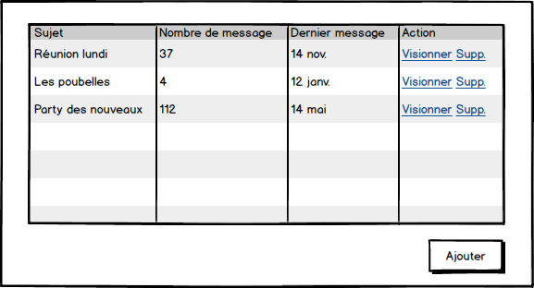

Interface des messages
La deuxième page du système permet de voir la liste des messages pour un sujet donné et permet l’insertion et la suppression de messages. Voici un exemple d’interface lorsque l’usager clique sur le sujet « Les poubelles ». Ces messages sont ordonnés par date.

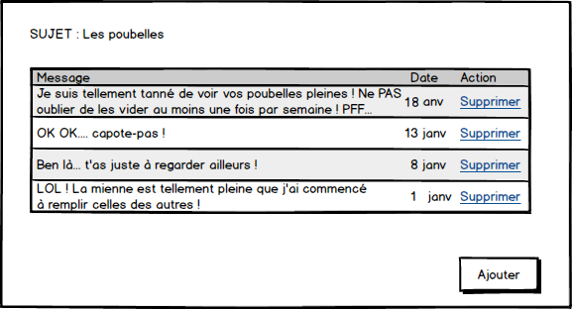

Précisions sur le projet

- Vous pouvez coder dans le langage de programmation de votre choix. En autant que ce soit possible et facile de l’exécuter sur un ordinateur du département du cégep.
- L’interface graphique peut être différente de celle affichée plus haut.
- Ce travail doit être fait en équipe de deux au maximum.
- Le travail est à présenter à l’enseignant avant la fin de l’avant dernier cours (le 14^{ième} de la session)
- Votre solution de persistance est au choix parmi les SGBD suivants : MySQL, CouchDB, MongoDB ou Neo4j.
- Chaque jour de retard entraîne 10% de pénalité sur la note de ce travail.
- Faites attention à l'usager utilisé pour vous connecter à votre base de données et au SQL/Map/Cypher injection!

Livrables
Voici la liste des livrables à remettre dans le dossier remise, sur le lecteur K.

L'annexe 1
Remplir l’annexe 1 du présent document, qui explique et détaille votre choix de base de données.

Le code de votre application
Le code de votre application, permettant d’exécuter le projet et de le tester sur le poste de travail de l’enseignant.

Script de votre base de données

SQL
Le code de création de la base de données (fichier .sql). Dans le cas d’une base de données relationnelle, l’enseignant pourrait prendre votre fichier SQL pour recréer votre tablespace, vos usagers avec leurs droits, vos tables et tout ce qui est nécessaire pour créer la partie persistance de votre application.

NoSQL
Si vous avez choisi une base de données NoSQL, il faut ajouter à l'annexe 1 les propriétés de vos nœuds/documents/relations. C’est-à-dire qu'il faut mentionner ce qui sera sauvegardé pour chaque entité.

Par exemple, pour le document PRODUIT, on mentionnerait :

PRODUIT
- Nom (toujours présent)
- Description (optionnel)
- Prix (toujours présent)
- Quantité (toujours présent)

Annexe 1 : Choix technologiques

Noms de l’équipe
Jean-William Perreault

Nom du programme
Diskus

Solution de persistance
Écrire entre 200 et 350 mots les raisons qui vous ont poussé à choisir cette base de données.

Étant donné le type d’application demandé pour le projet soit un Forum, il est plus simple de planifier et de développer l’application dans une optique à teneur sociale. Ainsi, nous pouvons baser les différentes entités selon des relations bien simples. Un forum étant un type d’application plutôt concret à imaginer, il devient alors très facile de le représenter sous forme de graphe. Tout de suite, la relation reliant un message à son sujet devient évidente tout comme celle qui lie un utilisateur à ses différents messages. On se retrouve alors avec une architecture simple, directe et efficace, mais surtout éloquente. Beaucoup plus révélatrice, expressive qu’une série de table intermédiaire et de clé étrangère comme l’on pourrait en trouver dans une base de données de type MySQL. En plus de permettre à des utilisateurs de communiquer d’une manière structurée les uns avec les autres, il peut devenir intéressant et extrêmement pertinent de pousser la saveur social de l’application plus loin. Une telle composante sociale pourrait inclure de fonctionnalités comme :
- La possibilité d’avoir des amis;
- La représentation des différents employés et leur relation avec leur département et leur superviseur dans le cas d’une entreprise. Les groupes de travail et les projets communs, etc.;
- Un système de sujet favori et de suggestion de sujets pertinents pour l’utilisateur en fonction des autres favoris, mais également des favoris de ses amis;
- Un système d’ami potentiel basé sur le nombre de contributions à un sujet en commun. : Ex un utilisateur X se retrouve souvent à discuter avec un utilisateur Y dans les différents sujets du forum.
- Un système de tag pour les sujets (et tout ce qui en découle, suggestion de sujet selon les tags favoris ou souvent visités par l’utilisateur)

Toutes ces fonctionnalités peuvent s’avérer très intéressantes pour l’utilisateur, mais peuvent aussi permettre pour les supérieurs de l’entreprise d’établir des constats sur les différentes relations unissant les employés entre eux et sur ce qui les intéressent les motives.
Neo4j est donc un choix intéressant.

Les entités

USER
Les nœuds accompagnés du « Label User », correspondent à un utilisateur du forum. Toutes les propriétés sont obligatoires
- username : Nom d’utilisateur
- password : hash du mot de passe
- email : adresse courriel
- gravatar : correspond à un lien vers une image unique générée dynamiquement par le service Gravatar
- regDate : date inscription

Thread
Les nœuds accompagnés du « Label Thread», correspondent à un sujet du forum. Un thread est composé de plusieurs « Posts » (voir plus bas). Toutes les propriétés sont obligatoires. Les Threads peuvent se voir attribué un « Label » supplémentaire « LOCKED » dans le cas où ils seraient verrouillés c.-à-d. disponible qu’en lecture seule.
- uid : identifiant unique
- title : titre du sujet

Post
Les nœuds accompagnés du « Label Post », correspondent à un message sur le forum. Toutes les propriétés sont obligatoires. Les Posts peuvent se voir attribué un « Label » supplémentaire « DELETED » dans le cas où ils seraient supprimer c.-à-d. disponible qu’en lecture seule.

- uid : identifiant unique
- text : le texte du message
- date : Date de création du post

Les relations
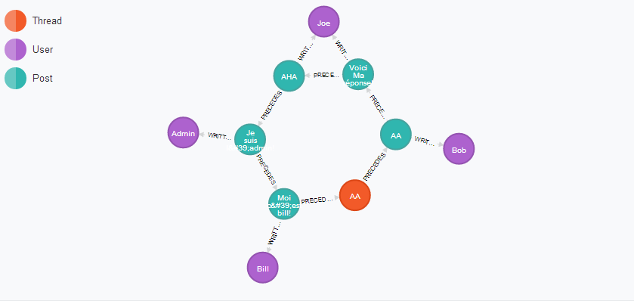

PRECEDES
Un « post » sont reliés vers un poste le précédant par une relation de type :PRECEDES signifiant précède. Nous avons donc affaire à une liste chaînée. Par exemple si nous aurions une série de poste numéroté nous aurions donc un schéma allant comme suit :
(SUJET) -[ :PRECEDES]->(0)-[ :PRECEDES]->(1) -[ :PRECEDES]->(2) -[ :PRECEDES]->(n) …
Un sujet est donc une liste de poste se suivant les uns les autres. Exceptionnellement, à des fin de facilité d’utilisation de la base de données le dernier post d’un sujet (Thread). aura toujours une relation de type [ :PRECEDES] vers la racine de la liste soit le sujet lui-même (Thread).
Une telle structure permet d’avoir une deuxième sécurité quant à l’ordre des sujets indépendante de la date.

WRITTEN_BY
La relation WRITTEN_BY sert à unir un post vers un utilisateur. Ainsi chaque post possède une relation sortante de type WRITTEN_BY allant vers son auteur.

Annexe 2 : Fiche de correction

Annexe #1 | 20%
Base de données  Tables, index, tablespaces, clés primaires et étrangères, … | 30%
Application  Qualité de l’application, ergonomie, programmation, interaction avec la base de données, commentaires (aux bons endroits), … | 50%
Total : | 100 %

